Informacja prasowa
Solar Energy

30 lat Fronius Solar Energy

Ambitne cele i stały wzrost

(Wels, 09.02.2023) Od roku 1992 Fronius Solar Energy pracuje nad innowacyjnymi produktami i rozwiązaniami umożliwiającymi efektywne i inteligentne wykorzystanie energii słonecznej, w tym jej przetwarzanie, magazynowanie, dystrybucję i zużycie. Również na nadchodzące lata postawiliśmy sobie ambitne cele, wśród których na pierwszy plan wysuwają się: stały wzrost, tworzenie wartości dodanej na rynku europejskim i nieustanne udoskonalanie produktów i rozwiązań.

Cele na rok 2023 są jasne: do końca roku codziennie ma być instalowanych 3000 falowników Fronius. Jeśli plan się powiedzie, to od momentu sprzedaży pierwszego falownika Fronius Sunrise¹ łączna moc falowników Fronius Solar Energy będzie wynosić 35 GW. To 3,9 mln falowników, które co roku dostarczać mogą zielonej energii w ilości 46,8 TWh, czyli mniej więcej tyle, ile dostarczałyby 44 elektrownie wodne².
Martin Hackl, Global Director Marketing & Sales Business Unit Solar Energy, Fronius International GmbH, ma jasno sprecyzowane plany na nadchodzące lata: „Naszym celem jest głębokie czyli cyfrowe i funkcjonalne powiązanie systemów Fronius z pozostałymi produktami w szeroko pojętej branży energetycznej, aby wnieść więcej słońca w obszary ogrzewania, klimatyzacji i mobilności. To gwarancja dalszych postępów na drodze do 24 godzin słońca”. Poszukiwanie przyszłościowych rozwiązań w odpowiedzi na aktualne wyzwania natury technicznej było od samego początku zasadniczym celem tej austriackiej firmy rodzinnej.
Ciągłe udoskonalanie produktów i rozwiązań, a także nacisk na zrównoważony rozwój i tworzenie wartości dodanej na rynku europejskim to kwestie, które zawsze stawiano na pierwszym planie. Takie same cele odnajdujemy także w najnowszych projektach:
Nowy wariant falownika Fronius Tauro
W lutym 2023 roku wchodzi na rynek nowy, 30-amperowy wariant falownika Fronius Tauro³. Jest to rozwiązanie opracowane z myślą o coraz częściej stosowanych modułach fotowoltaicznych o wysokim natężeniu znamionowym. Są to moduły wykonane z wafla krzemowego o udoskonalonej technologii, które przewodzą prąd o wyższym natężeniu, przyczyniając się do redukcji systemowych kosztów instalacji. Maksymalna elastyczność przy projektowaniu instalacji i minimalne całkowite koszty eksploatacji — to zalety tej technologii, które przekładają się także na nowy wariant falownika Tauro.

Fronius GEN24 Plus — jeszcze więcej korzyści dla klimatu płynących z kompleksowego systemu
Jednym z przykładów wzorowej pracy na rzecz zrównoważonego rozwoju w firmie Fronius jest analiza cyklu życia (LCA) w przypadku falowników Fronius GEN24 Plus i Fronius Tauro. „Oparte na wynikach testów podejście do zrównoważonego rozwoju jest dla nas tak samo ważne, jak zastosowanie wyników w pracach nad rozwojem produktu, aby móc je stale ulepszać pod tym względem”, mówi Katrin Helmberger, Head of Corporate Sustainability, Fronius International GmbH. Bardzo istotna jest przy tym aktualność danych, dlatego w razie potrzeby analizy cyklu życia produktu są aktualizowane.
Najnowsze obliczenia w ramach analiz cyklu życia (LCA) falowników Fronius GEN24 Plus wykazały, że prognozowane korzyści dla klimatu przewyższają dotychczasowe oczekiwania. Czas, w którym zwraca się emisja Co2e_{2e} skrócił się z 1,2 – 5,5 roku do 0,7 – 3,3 roku⁴.
Dążymy do całkowitej dekarbonizacji wszelkich obiektów należących do firmy Fronius do roku 2025. Ponadto w firmie Fronius przeszliśmy już w 100 procentach na ekoprąd, zaś w latach 2014–2021 zredukowaliśmy o połowę emisję gazów cieplarnianych. „To są efekty, które widać. Polegamy na planowaniu i wdrażaniu środków technicznych i organizacyjnych zamiast kompensacji emisji”, wyjaśnia Helmberger.

¹ Falownik Fronius Sunrise posłużył do realizacji niewielkich instalacji PV o mocy od 600 Wp do 1400 Wp.
² W wyliczeniach oparto się na przykładzie elektrowni wodnej Freudenau w okolicach Wiednia
³ Wersja Fronius Tauro Direct
⁴ Zakres: najlepszy – najgorszy przypadek

Słowa: 539
Znaki: (ze spacjami) 3886

Wykaz materiałów graficznych

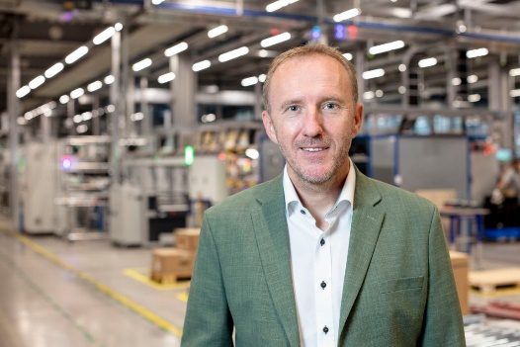

Martin Hackl, Global Director Marketing & Sales Business Unit Solar Energy, Fronius International GmbH.

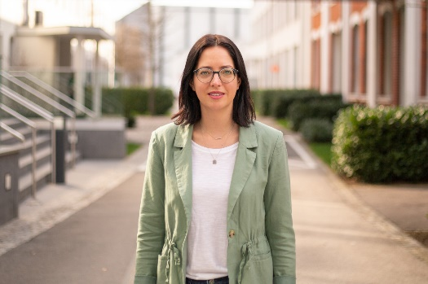

Katrin Helmberger, Head of Corporate Sustainability, Fronius International GmbH.
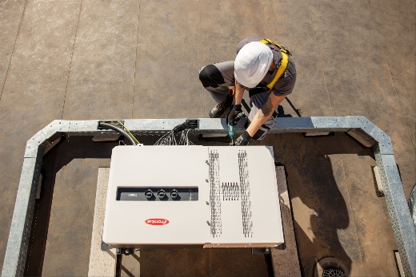

Nowy, 30-amperowy wariant falownika Fronius Tauro to nasze rozwiązanie do coraz częściej spotykanych modułów fotowoltaicznych działających przy wysokim natężeniu prądu.

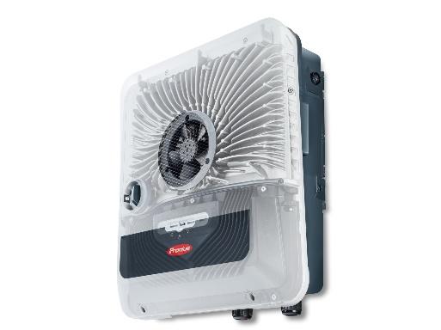

Czas, w którym zwraca się ilość emitowanego Co_{2e} skrócił się z 1,2 – 5,5 roku do 0,7 – 3,3 roku.

Prawa do fotografii: Fronius International GmbH, przedruk możliwy nieodpłatnie

Jednostka biznesowa „Solar Energy”
Założona w 1992 r. jednostka biznesowa Fronius Solar Energy obchodzi w tym roku jubileusz 30-lecia istnienia. Pod hasłem „Energize your life” opracowujemy innowacyjne rozwiązania, które pozwalają na ekonomiczne i inteligentne wykorzystanie, magazynowanie, dystrybuowanie i zużywanie energii ze słońca. Fronius Solar Energy urzeczywistnia wizję 24 godzin słońca, torującą drogę do lepszego świata, w którym ogólnoświatowe zapotrzebowanie na energię jest pokrywane w 100 procentach ze źródeł odnawialnych. Zgodnie z zasadami zrównoważonego rozwoju nasze rozwiązania są projektowane i produkowane w całości w Europie — głównie w Austrii. Na świecie Fronius Solar Energy ma 26 oddziałów i może pochwalić się zainstalowanymi falownikami o łącznej mocy ponad 25 gigawatów. Sprzedaż odbywa się za pośrednictwem globalnej sieci dystrybutorów oraz autoryzowanych firm instalacyjnych.
Fronius to my.
Ponad 6100 pracowników na całym świecie, eksport na poziomie 89 procent i 1366 przyznanych patentów: to właśnie my, to Fronius. Firma założona w 1945 r. jako jednoosobowa działalność gospodarcza zalicza się obecnie do globalnych graczy i posiada 37 spółek zależnych na całym świecie oraz sieć dystrybutorów w ponad 60 krajach. Nadal pozostajemy rodzinną firmą z Austrii, która prowadzi działalność w dziedzinach PV, spawalnictwa i ładowania akumulatorów. Od lat opracowujemy produkty i rozwiązania z myślą o lepszej przyszłości, oferujemy naszym klientom kompleksowe usługi: od dalekowzrocznego planowania i doradztwa, przez bieżące monitorowanie, aż po naprawy w zależności od potrzeb. Jesteśmy innowacyjni. Jesteśmy ciekawi świata. Fronius to my.

Kontakt w przypadku zapytań
Fronius International GmbH, mgr Andrea SCHARTNER,
+43 664 88536765, schartner.andrea@fronius.com,
Froniusplatz 1, 4600 Wels, Austria
Agnieszka BULENDA, +48 506 450520, bulenda.agnieszka@fronius.com, ul. Gustawa Eiffel`a 8, 44-109 Gliwice, Poland

Kopia dokumentu
a1kommunikation Schweizer GmbH, Rüdiger KEMPA,
rke@a1kommunikation.de
Oberdorfstraße 31A, 70794 Filderstadt, Niemcy

Jeżeli nie chcesz otrzymywać informacji prasowych od firmy Fronius International GmbH, jednostka biznesowa Solar Energy, wyślij słowo UNSUBSCRIBE na adres e-mail cancellation@fronius.com.

